Конспект уроку
з німецької мови у 9 класі
на тему:
«Deutsche Städte. Köln»

Вчителя німецької мови
Цеценівського НВК
Проценко М.В.

Мета:
мотиваційно - діяльнісна: зацікавити учнів пізнавальною інформацією про одне з найбільших міст Німеччини – Кельн вражаючими місцями, подіями, архітектурними пам’ятками; виявити бажання, інтерес до вивчення нового матеріалу, до іншомовного спілкування, прагнення до вдосконалення навичок усного і писемного мовлення;
навчально - розвиваюча: активізувати особистісний потенціал комунікативних здібностей учнів в діалогічному та монологічному мовленні, аудіюванні та читанні; розвивати творчість і самостійну роботу учнів в пошуках інформації, вміння її розкрити, передавати в наявності логічної ситуації та нестандартних дій; розвивати асоціативне та логічне мислення; активізувати вже відоме (між предметні зв’язки); систематизувати та активізувати країнознавчі та лексичні знання учнів;
виховна: формувати полікультурну компетенцію, виховувати толерантність у спілкуванні і ставленні до інших, почуття прекрасного.

Обладнання: підручник, карта Німеччини, текст, відео, фото німецьких міст, презентація «Kölner Dom», роздатковий матеріал.

Методи і форми роботи: інтерактивні вправи (робота в групах, парах), синтез думок, скрайбінг, колективна робота, робота з підручником, бесіда за ілюстраціями, презентація, робота в режимі online – відео, екскурсія по скайпу.

Unterrichtablauf
І Stundenbeginn.
- Begrüßung.
L.: Guten Tag, liebe Schüler!
Wer hat heute Klassendienst? Der wievielte ist heute?
Wie ist das Wetter heute? Wie geht es euch?
- Mundgymnastik.
Klassenspaziergang.
L. Wie heißt das Thema, das wir jetzt lernen?
Sch. «Deutsche Städte». L. Welche deutsche Städte kennt ihr schon? Jetzt prüfen wir das.
Jeder Schüler nimmt ein Kärtchen, sucht einen freien Schüler und stellt ihm die Frage. Dieser Schüler beantwortet und stellt auch eine Frage. Dann tauschen sie mit Kärtchen und suchen andere Partner.
Welche deutsche Städte kennt ihr schon? | Welche große Städte liegen am Rhein? | Wie heißt die Hauptstadt von Sachsen? | In welchem Bundesland liegt Köln?
Welche deutsche Städte möchten sie besuchen? | Wie heißt die Stadt, in der J.W. von Goethe geboren wurde? | Wie ist ein Wahrzeichen von Berlin? | Welche Sehenswürdigkeiten gibt es in Berlin?
Wie heißt die Hauptstadt von  Nordrhein- Westfalen? | An welchen Flüssen liegt Berlin? | Wie heißen die drei Stadtstaaten der BRD? | Welche große Städte liegen an der Elbe?

ІІ Hauptteil der Stunde.
1. Die Vorbereitung zum Verstehen der Fremdsprachenkommunikation.
Ratet mal, von welche Städte ist die Rede. Welche Fotos passen zu welcher Stadt. (An der Tafel hängen die Fotos der deutschen Städte).
- Diese Hafenstadt liegt am Fluss Weser. Hier gibt es viele Sehenswürdigkeiten. Bekannt sind: der Dom, das Rohland – Denkmal. Die Musiker aus dieser Stadt sind in der ganzen Welt bekannt.
(Bremen)
- Diese Stadt liegt an der Elbe. Das ist der größte Hafen Deutschlands. In dieser Stadt gibt es mehr als 2000 Brücken.
(Hamburg)
- Vor 2000 war die Stadt eine römische Kolonie. Diese Stadtnennt man «die Stadt der drei «K»» ( Kirchen, Kneipen, Karneval). Das Wahrzeichen dieser Stadt ist der Dom.
(Köln)
- Diese Stadt liegt am Rhein und ist die Heimatstadt von Ludwig van Beethoven. Die Stadt war bis 1990 die Hauptstadt der BRD.
(Bonn)
- Diese Stadt ist die Heimatstadt von Johann Wolfgang von Goethe und die größte Bankmetropole Deutschlands und Europas. Die Stadt liegt am Main.
(Frankfurt am Main)
- Das ist eine schöne Stadt, die Hauptstadt von Bayern, Heimat des Oktoberfest.
(München)
- Diese Stadt liegt an der Elbe. Man nennt sie Elbflorenz. Weltberühmt in dieser Stadt sind: der Zwinger und die Frauenkirche.
(Dresden)
- Früher war diese Stadt die Residenz der prussischen Könige. Jetzt ist die Stadt die Hauptstadt des Bundeslandes Brandenburg. Sehr bekannt in der Stadt ist das Schloss Sanssouci.
(Potsdam)
- Der Sage nach lebten hier früher Bären. Das Wahrzeichen der Stadt ist das Brandenburger Tor. Das ist die Hauptstadt von Deutschland.
(Berlin)
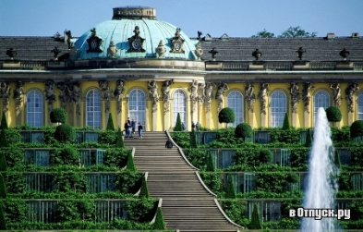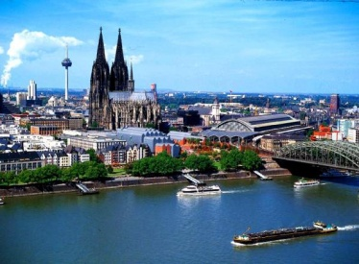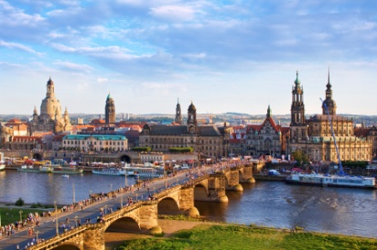
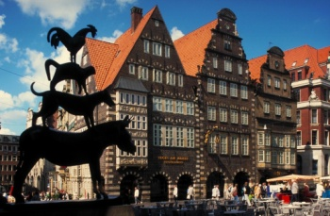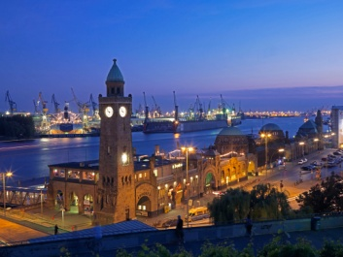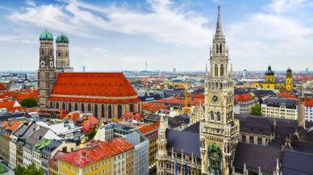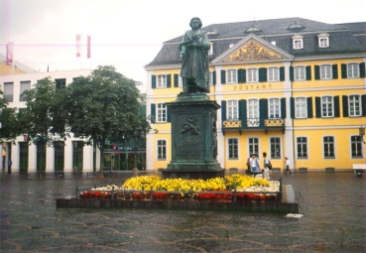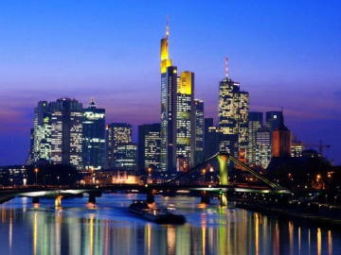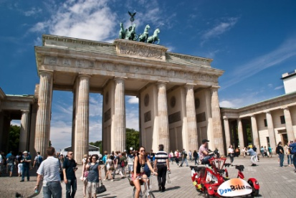

2. Ziel.
In der heutigen Stunde sprechen wir über Köln – eine große und schöne Stadt Deutschlands. Heute erfahren wir: wo liegt Köln; welche Sehenswürdigkeiten hat die Stadt; von welchem Wort stammt der Name der Stadt.
Erwartende Ergebnisse (die Lehrerin legt die Blätter mit erwartenden Ergebnissen auf jede Schulbank)
Am Ende der Stunde könnt ihr schon:
- sich über die Stadt äußern
z. B. Wo liegt die Stadt? Woher stammt der Name? Wie ist Köln?
- mit den Freunden mit den Meinungen tauschen
z. B. Welche Sehenswürdigkeiten gibt es in der Stadt? Wie sind sie? Welche von ihnen möchtet ihr besuchen?
- Kölner Dom beschreiben.
3. Kontrolle der Hausaufgabe.
L. Wir beginnen mit der Geschichte der Stadt (Colonia – Cologne - Köln). Zu Hause sollt ihr über der Name der Stadt erzählen.
Einige Schüler erzählen.
4. Lesen. Gruppenlandschaften.
Aufgaben der verschiedenen Niveaus.
L. Lest den Text und macht die Aufgaben.
Die Lehrerin gibt den Schülern die Texte auf den bunten Blättern.
Die Schüler, die grüne Blätter bekommen, stellen die Fragen zum Text.
Die Schüler, die gelbe Blätter bekommen, übersetzen die unbekannte Wörter.
Die Schüler, die blaue Blätter bekommen, erzählen den Text nach.
Die Schüler, die weiße Blätter bekommen, geben die Beispiele zu den Begriffen aus der Tabelle.
Gebäude | Straßen | Parks
Messen | Kosmetik | Industrie
Museen | Medien | Geschichte
Bräuche | Bildung | Bevölkerungszahl, Fläche

Köln ist 2 000 Jahre alt. Die Stadt wurde von der altrömischen Kaiserin Agrippina gegründet und Colonia genannt. Ein echtes Stadtzentrum ist heute am Dom. Von dort geht man zum Fußgängerparadies: Hohe Straße, Schildergasse. Von dort geht man zur Altstadt, zu dem Kranz der berühmten romanischen Kirchen, zu den Museen. Der Kölner Dom ist ein echtes Wunder. Solch himmelstrebende Gotik gibt es kein zweites Mal auf der Welt. Wunderschön ist das Innere dieser Kathedrale, die riesige Höhe, die herrlichen Fenster.
Majestätisch fließt der Rhein vorbei. In der Stadt gibt es viele Parks. Jeder Einwohner Kölns hat 75Quadratmeter öffentliches Grün zur Verfügung. Berühmt ist der Rheinpark neben den Messehallen mit seinem Tanzbrunnen. Einer der bedeutendsten deutschen Schriftsteller Heinrich Böll liebte stille Spaziergänge am Rhein entlang.
Die ganze Welt der Malerei ist im Wallraf – Richartz – Museum und im Museum Ludwig vorgestellt. Diese Museen liegen zwischen dem Kölner Dom und dem Rhein. Die Kölner Universität wurde 2008 schon 620 Jahre alt.
Köln ist die größte Rundfunk- und Fernsehstadt der Bundesrepublik: WDR, RTL plus Deutschlandfunk, Deutsche Welle haben hier ihren Sitz.
Es hat eine Million Einwohner und ist die größte Stadt Nordrhein- Westfalens, die viertgrößte Stadt der BRD. Köln liegt auf einer Fläche von fast 30 Quadratkilometern.
Der schon im Mittelalter bekannte Brauch „Fasching“ kommt jährlich nach Köln. An den drei tollen Tagen können die Kölner ihre rheinische Lebensfreude demonstrieren. Die zeigt sich natürlich auch an den farbenfrohen Kostümierungen.
Köln ist auch Industriestadt. Da liegen die Deutschen Ford- Werke, Chemiebetriebe, Elektrotechnikbetriebe und mineralölverarbeitende Betriebe. Stinkt das? Es kann sein. Aber Echt Kölnisch Wasser, das Eau de Cologne aus der Glockengasse № 4711, deckt mit seinem erfrischenden Geruch alles zu.
Köln ist eine große Messestadt mit der weltberühmten Photokina. Die Ausstellungsfläche von Köln beträgt 200 000 Quadratmeter. Weltberühmt sind die internationale Möbelmesse und die Herren- Mode- Woche.
5. Video «Köln in 5 Minuten».
L. Seht ein Video an und beantwortet die Fragen.
- Welche Sehenswürdigkeiten gibt es in der Stadt? Warum haben sie euch gefallen?
- Wie heißen die Straßen?
- Wie heißt das Bier in Köln?
6. Schreiben. Die Kollektivarbeit.
L. Ergänzt die Sätze. Benutzt folgende Wörter.(die Wörter hängen an der Tafel)

- Altstadt liegt am Ufer des … .
- Köln ist … alt.
- Zu den Fußgängerzone gehören … .
- Die Kölner lieben in dem … spazieren zu gehen.
- Die Universität ist … Jahre alt.
- Der Berühmte Schriftsteller … hat in Köln gelebt.
- Köln ist die größte … und Fernsehstadt der … .
- Köln ist die … Stadt der BRD.
- Die Fläche der Stadt … 30 Quadratkilometern.
- Das Wahrzeichen von Köln ist ... .
- Die … Gotik des Doms ist ein echtes … .
- Das … der Kathedrale ist auch wunderschön.
7. Köln per Skype in einem Augenblick.
Wie wir schon wissen, ist Kölner Dom eine bedeutendste Sehenswürdigkeit von Köln. Er ragt über den Rhein hervor und ist für die Touristen aus aller Welt attraktiv.
In Köln lebt meine Freundin aus der Ukraine. Sie heißt Larissa und sie wartet schon auf uns neben dem Kölner Dom. Jetzt rufen wir sie per Skype an und sehen mit eigenen Augen Kölner Dom. (Die Lehrerin telefoniert und Larissa zeigt den Schülern Kölner Dom).
Also, wir danken Larissa für einen spannenden Ausflug. (Die Schüler danken).
Welche Eindrücke habt ihr? (Die Schüler antworten).
8. Präsentation „Kölner Dom“.
L. Jetzt sehen wir eine Präsentation und sehen besser das Innere von Kölner Dom an.
(Die Lehrerin zeigt die Fotos und Kommentiert).
Im Kölner Dom sind neben der gigantischen Architektur (mit der Westfassade als größter Kirchenfassade der Welt und dem höchstem Gewölbe aller gotischen Kathedralen) viele bedeutende Kunstwerke zu besichtigen. (Bilder 1,2).
- (Bild 3) das Gerokreuz
- (Bilder 4-5) das Altar-Gemälde "Altar der Stadtpatrone"
- (Bild 6) Dreikönigentafel "Anbetung der Könige"
- (Bilder 7,8,9) zahlreiche Fenster mit bedeutenden Glasmalereien
- (Bild 10) zahlreiche Kapellen
- (Bild 11) ein Fußbodenmosaik
- (Bild 12) der Clarenaltar
- (Bild 13) die Marienstatue "Mailänder Madonna"
- (Bild 14) der Agilolphus-Altar
- (Bilder 15,16,17) der Dreikönigen-Altar des ehemaligen Dreikönigen-Mausuleums
- (Bilder 18,19,20,21) die Westfassade
- (Bild 22) zahlreiche Figuren musizierender Engel
- (Bild 23) die Petersglocke ("Der decke Pitter") im Südturm, mit 24 Tonnen die zweitgrößte freischwingende Glocke der Welt.
Der Kölner Dom wurde 1996 in die Liste der Weltkulturerbestätten der UNESCO aufgenommen.
9. „Lebendiges“ Hörverstehen.
L. Jetzt simulieren wir eine interaktive Übung. (Entwicklung des dialogischen Sprechens und Hörverstehens)
Jeden Tag besuchen viele Touristen den Dom. Unser Reporter hat eine Umfrage gemacht. Hört zu und beantwortet die Frage „Was bedeutet der Kölner Dom für die Menschen?“ (An der Tafel hängen die Fotos von Kölner Dom. In diese Klasse Kommen 6 begabte Schüler aus den anderen Klassen. Sie sind Touristen und die Kölner. Der Reporter stellt ihnen die Fragen z. B Woher kommen Sie? Mögen Sie reisen? Und die Hauptfrage ist „Was bedeutet der Kölner Dom für Sie“).
- Die Beschreibung der Sehenswürdigkeit.

K
Ö
L
N
E
R

D
O
M

L. Ich gebe euch die Blätter. Sie sind wie Kölner Dom geschnitten. Schreibt zu jeder Buchstabe ein je möglichst passendes Adjektiv. (z.B. geheimnisvoll, beeindruckend, prächtig, hervorragend, märchenhaft usw.)
III Stundenschluss.
- Schlussfolgerungen.
L. Schreibt auf solchen Blättern die Hauptwörter, die zu unserem Thema passen.
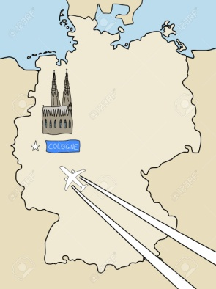
L. Möchtet ihr Köln besuchen? (die Schüler antworten). Ich wünsche euch viel zu reisen und schöne Städte der Welt zu besuchen. Aber vergisst euch nicht:
Man reist nach Norden, man reist nach Süden,
Man reist nach Osten, man reist nach Westen,
Aber zu Hause ist es am besten.

Auf euren Schulbänken liegen die Blätter mit den erwartenden Ergebnissen. Nehmt diese Blätter!
Scribe- Präsentation als Zusammenfassung.
Helft mir! Die Lehrerin beginnt die Sätze, die Schüler beenden. Während des Sprechens malt die Lehrerin ein Bild.
Die Lehrerin stellt die Noten.

- Hausaufgabe.
Zu Hause sollt ihr über Köln erzählen. Sie sollen die Stadt reklamieren und die Touristen locken.

Список використаних джерел.
- Кириленко Р.О. , Орап В.І. Німецька мова: підручник для 9 класу. – К.: Генеза, 2009.
- https://uk.wikipedia.org/wiki/Кельнський собор.
- https://uk.wikipedia.org/wiki/Кельн.

